Бородина Анастасия 2207 Е1

Команды для командной строки Windows
1. Команда dir
Отображает содержимое текущего каталога. Если же необходимо просмотреть содержимое другого каталога, придется указать консоли путь, например: dir (пробел) C:\, и нажать Enter
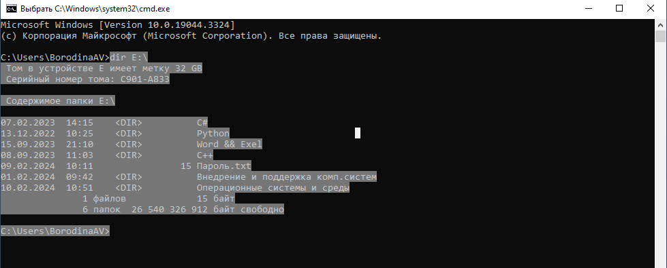

2. Команда cd
Позволяет менять текущий каталог. Чтобы сменить текущий каталог наберите: cd (пробел) C:\Имя папки
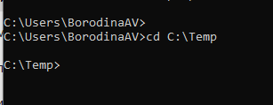
Для того, чтобы с помощью команды cd перейти на другой диск, необходимо добавить вот такой параметр (иногда его называют флагом) /D, то есть команда для перехода на другой диск будет выглядеть так: cd D/ D:\

3. Команда mkdir
Позволяет создавать новые папки с тем название, которое вы зададите.
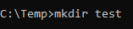

4. Команда rmdir
Служит для удаления каталогов.
Примечание: по умолчанию команда rmdir удаляет только пустые каталоги. Чтобы удалить непустую папку, к команде rmdir нужно добавить параметр /S.

5. Команда shutdown
Эта команда позволяет выключать компьютер.
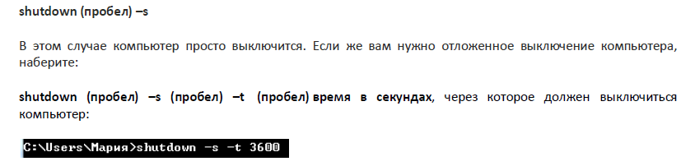

6. Команда systeminfo
Выдает подробную информацию о конфигурации системы, сведения о версии, типе, процессоре, версии BIOS, объеме памяти и т.д.
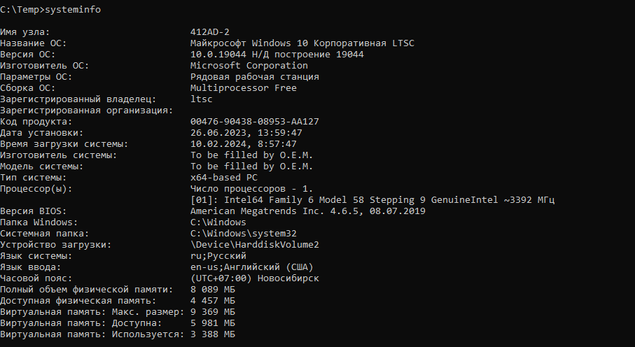

7. Команда driverquery
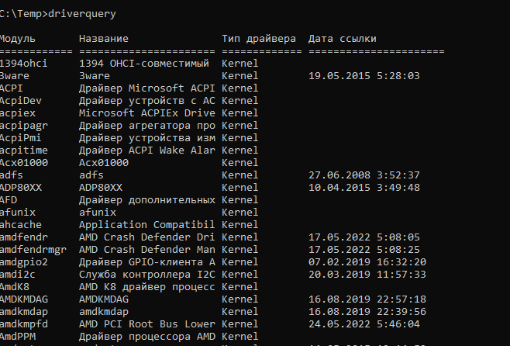

8. Команда cls
Когда окно командной строки заполняется различным текстом и в нем становится трудно работать, команда cls позволяет очистить экран.
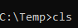

9. Команда msconfig
Вызывает службу «Конфигурация системы Windows«.
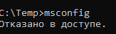
Команда ipconfig Если набрать команду без дополнительных параметров, то будут выведены сведения об IP-адресе, маске подсети и основном шлюзе для каждого сетевого адаптера.

10. Команда regedit
Открывает утилиту, с помощью которой можно редактировать системный реестр Windows.
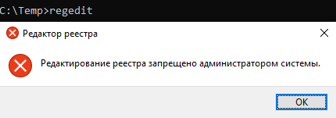

11. Команда chkdsk
Предназначается для запуска проверки логических дисков на наличие ошибок. Если команда используется без дополнительных параметров, то на экран выводится отчет о состоянии текущего диска.
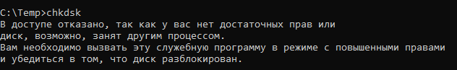

12. Команда format
С помощью этой команды можно отформатировать жесткий диск.

Задание 1.
Задание: построить дерево файлов по структуре аналогичное дереву на рис.1.5.
Сначала я создам папки, потом использую команду ‘tree’

\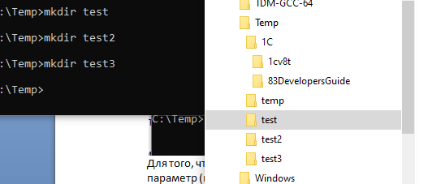
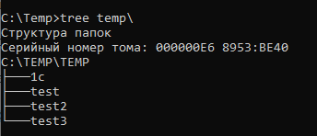

Задание 2.
Задание: 1) объединить несколько однородных по структуре файлов в один. Например, foto1.txt и sunduk.txt, назовите новый файл vinny.txt. Удалить полученный файл командой ERASE.

